**МУНИЦИПАЛЬНОЕ БЮДЖЕТНОЕ ОБЩЕОБРАЗОВАТЕЛЬНОЕ УЧРЕЖДЕНИЕ**

**«Средняя общеобразовательная школа им. В.Б.Тугова с. Койдан»**



**Практико-ориентированное занятие (креативная среда)**

**Введение**

Подготовка к занятию

Свернуть

00:0000:00

— Полезная информация 00:00 мин.

Элемент 1



1 / 1

* **Основная презентация к занятию**

5.39 MB

Скачать

*Дорогой педагог! Хотим напомнить, что на практико-ориентированных занятиях нашего курса обучающиеся знакомятся со специалистами востребованных профессий и оценивают их работу по разным параметрам формулы выбора профессии, а затем выполняют реальные задания от экспертов. Это характерные задачи, с которыми специалисты сталкиваются в реальной жизни.* ***Обратите внимание, что основная цель выполнения заданий — дать возможность попробовать свои силы в профессии, погрузиться в процесс и оценить, насколько это может быть интересно для обучающегося. Педагог в данном случае также может выступать в роли исследователя незнакомой для себя профессии.***

*Для проведения занятия рекомендуется заранее разделить класс на несколько групп (рекомендуемое число участников в каждой группе — не более 6 человек), подготовить материалы/слайды (например, карточки для практического задания), а также попросить обучающихся подготовить рабочие тетради, карандаши и ручки для заполнения материалов (подробности заданий — в соответствующей части сценария).* ***Обратите внимание, что при необходимости в конце занятия вы можете воспользоваться подробной подсказкой по всей формуле выбора профессии, которая находится в раздаточных материалах.*** *Желаем успехов вам и ребятам!*

Приветствие педагога

Свернуть

00:0002:00

— Слово педагога 02:00 мин.

Элемент 2

**Слово педагога:** Здравствуйте, ребята! На сегодняшнем профориентационном занятии мы заглянем в удивительный мир одной творческой, но в то же время очень практичной профессии. Это та специальность, благодаря которой дома становятся уютными, а любимые кафе или магазины — такими, куда хочется возвращаться снова и снова. Представим ситуацию. Вы заходите в комнату и сразу чувствуете себя комфортно. Вам нравится, как всё расположено, какие цвета и материалы использованы. Как думаете, от чего это зависит?

*Ответы обучающихся. Возможные ответы: приятные цвета, удобная мебель, продуманное помещение.*

**Слово педагога:** Да, совершенно верно! Вы наверняка обратите внимание на цвет стен, удобство мебели и детали, которые хочется рассматривать. Это результат работы человека, который думает не только о красоте, но и о комфорте помещения. Давайте подумаем вместе. Кто же делает помещение уютным, красивым и удобным? Кто продумывает, где поставить диван, какого цвета будут стены, сколько нужно света и где повесить картину, чтобы она радовала глаз?

*Ответы обучающихся. Возможные ответы: дизайнер, декоратор, архитектор, дизайнер интерьера.*

**Слово педагога:** Молодцы! Сегодня речь будет идти о дизайнере интерьера. Это специалист, который создаёт пространство вокруг нас. Как вам кажется, это исключительно творческая профессия?

*Ответы обучающихся.*

**Слово педагога:** Отличные рассуждения. Ответ на этот вопрос мы узнаем на сегодняшнем занятии. А ещё мы узнаем, какие навыки нужны дизайнеру интерьера, где он может работать и с какими задачами сталкивается. В этом нам помогут ролики, которые специально для вас подготовил дизайнер интерьера. Вы также попробуете себя в роли этого специалиста. Начнём знакомство с интересной профессией.

Работа с рабочими тетрадями

Свернуть

02:0003:00

— Работа в классе 01:00 мин.

Элемент 3

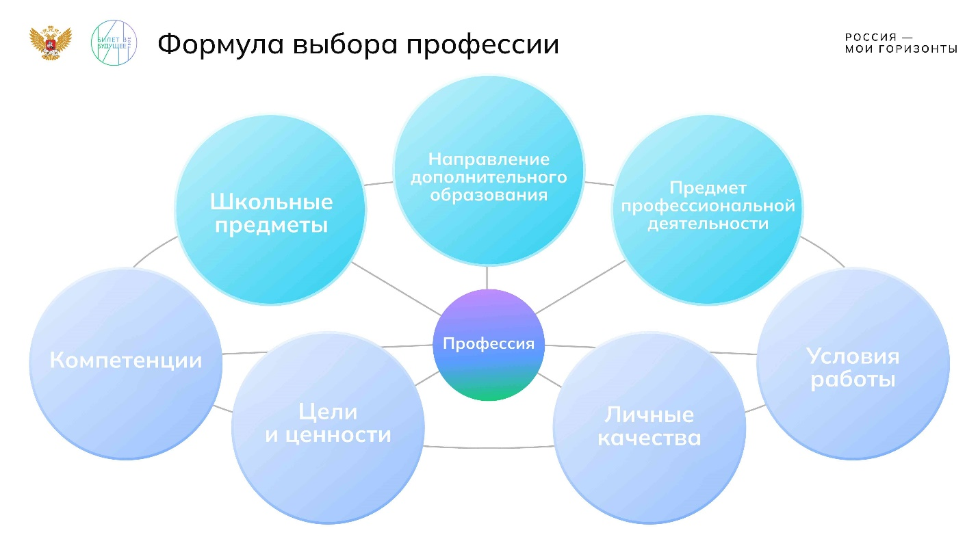

1 / 1

**Слово педагога:** Теперь давайте вспомним, как можно понять, подходит ли вам та или иная профессия. Какая формула нам в этом может помочь?

*Ответы обучающихся.*

**Слово педагога:** Молодцы! Формула выбора профессии помогает рассмотреть специальность со всех сторон и понять, подходит ли вам та или иная профессия, и что нужно, чтобы в ней успешно развиваться. Давайте посмотрим на экран и вспомним компоненты формулы.

*Педагог демонстрирует слайд с формулой.*

**Слово педагога:** Сегодня мы будет работать с тремя первыми компонентами. Это предмет профессиональной деятельности, направление дополнительного образования и школьные предметы. С оставшимися компонентами вы познакомитесь в старших классах. На занятии мы разберём формулу применительно к профессии дизайнер интерьера. Вместе мы узнаем, чем он занимается, какими качествами обладает, какие предметы в школе пригодятся и другие важные вещи. Поможет нам в этом специалист, который подготовил для вас серию коротких видеороликов. Во время просмотра записывайте важную информацию в тетрадь. Это поможет составить формулу профессии и понять, насколько она вам близка. Давайте посмотрим первое видео. После просмотра мы обсудим, что вы узнали.

**Основная часть**

Видеоролик № 1: приветственное слово специалиста + фрагмент формулы

Свернуть

03:0005:00

— Видео 02:00 мин.

Элемент 4

***Текст видеоролика:***

*Всем привет! Меня зовут Наталия Бойко, я дизайнер интерьера и руководитель студии дизайна «Концептуаль». Уже много лет я помогаю людям превращать обычные пространства в красивые, уютные, функциональные дома.*

*Моя задача — это создать комфортный интерьер для людей, которые будут находиться в этом пространстве. То есть это и разработать концепцию дизайна, и разработать проектную документацию, чтобы можно было воплотить данный проект в жизнь.*

*Объекты могут быть разные. Это и жилые интерьеры, то есть квартиры, апартаменты, дома, общественные здания, допустим, гостиницы, какие-то учебные здания, также коммерческие помещения, офисы, магазины, различные шоурумы. Первое своё образование я получила для родителей. Они очень хотели, чтобы я стала юристом, поэтому я получала юридическое образование и некоторое время поработала в должности юриста. Но дальше мне хотелось развиваться и уже осваивать те сферы, которые интересны мне, поэтому далее я получала высшее психологическое образование.*

*И так получилось, что мне нужно было сделать ремонт в своей квартире. Когда я сделала этот ремонт, я подумала: «Какая интересная история — делать ремонт, что-то придумывать». И тогда я пошла учиться уже на дизайнера интерьера. Причём я училась сразу параллельно на двух программах, потому что на одном курсе мне казалось, что там интересно очень рассказывают про гармонию, про колористику, а на втором курсе более подробно преподавали техническую сторону работы дизайнера.*

*Поэтому я училась и там, и там, училась шесть дней в неделю, но при этом, я считаю, что я не зря потратила время. Каждый день мы находимся в помещениях — дома, в школе, в кафе. А вы задумывались, почему где-то уютно, а где-то не хочется находиться? Интерьер — это не просто красивая картинка. Это пространство, в котором человек живет, работает, отдыхает и чувствует себя собой. Дизайнер интерьера помогает создавать именно такое пространство. Сегодня я расскажу вам, в чём суть моей профессии и почему она так важна.*

Обсуждение в классе

Свернуть

05:0008:00

— Работа в классе 03:00 мин.

Элемент 5

**Слово педагога:** Наш герой, дизайнер интерьера Наталия Бойко рассказала о своей работе. В её профессии можно соединить творчество, логику, внимание к деталям и заботу о людях. Что вас больше всего удивило или запомнилось из её рассказа?

*Ответы обучающихся.*

**Слово педагога:** Здорово, что вы это подметили! Наталия упомянула о двух ключевых задачах дизайнера интерьера. Кто их запомнил?

*Ответы обучающихся.*

**Слово педагога:** Молодцы! Это разработка концепции дизайна и разработка проектной документации. Всё это помогает воплотить проект в жизнь. Теперь подумайте, какие школьные предметы помогают в этой работе?

*Ответы обучающихся.*

**Слово педагога**: Отличные варианты. Давайте узнаем, как Наталия отвечает на этот вопрос. Смотрим внимательно. После ролика я задам вам несколько вопросов.

Видеоролик № 2: основная часть формулы + задание от специалиста

Свернуть

08:0013:00

— Видео 05:00 мин.

Элемент 6

***Текст видеоролика:***

*Если говорить про рабочий график дизайнера, то, как правило, он ненормированный. Это работа и в офисе, и дома.*

*Я стараюсь как можно раньше приехать в офис, чтобы в абсолютной тишине поработать с документацией, поработать с проектами, раздать задания своим сотрудникам. И дальше уже, когда у всех людей начинается рабочий день, где-то начиная с 11 часов, я взаимодействую с поставщиками, с подрядчиками, отвечаю на вопросы строителей, которые появляются. Я встречаюсь с заказчиками на этапе разработки проекта два раза. Когда я знакомлюсь, как мы понравились друг другу и заключили договор.*

*Всё начинается с планировки. Я расставляю мебель, чтобы понять, как человек будет жить в этом пространстве, где спать, где учиться, где отдыхать. А потом мы оживляем этот план, подбираем материалы, цвета, мебель. И вот так выглядит будущее пространство глазами заказчика. Это уже не просто чертёж, это интерьер, в котором хочется жить.*

*Дальше я работаю всё по удалёнке, объясняю, почему именно в этом месте розетка, почему выключатель именно включает эту группу освещения, а не другую.*

*Если у меня запланированы выезды на авторские надзоры на объекты, то я еду на авторские надзоры. Если же запланированы какие-то поездки в шоурум, то, соответственно, я отправляюсь туда.*

*Дизайнер может работать как в студиях дизайна, архитектурных бюро, строительных различных компаниях, мебельных салонах. Может работать на фрилансе, заниматься частными проектами и преподавать. Если выделять предметы, которые мне помогают в моей работе, то это геометрия, информационные технологии, русский язык и даже литература, математика, потому что важно уметь грамотно говорить, правильно считать, объёмно представлять предметы в пространстве и работать в различных программах.*

*Самое трудное в моей работе — это коммуникация, когда нужно убеждать заказчика, объяснять, пояснять, и, конечно, эмоциональная вовлечённость, потому что это отнимает очень много энергии. Эта профессия подойдет организованному, гибкому, терпеливому человеку, который любит учиться, развиваться, потому что дизайн — это очень меняющаяся сфера, в которой много изменений, много тенденций, которые надо учитывать.*

*Больше всего меня в профессии мотивирует возможность творческой реализации. Мне нравится делать красивые помещения, и каждый раз это новое помещение с новыми задачами, с новыми планировками, поэтому для меня это очень интересно.*

*И второе — это, конечно, когда люди, для которых ты делал это помещение, допустим, если мы говорим про жилые помещения, уже прожили какое-то время и возвращаются к тебе со словами благодарности. Это такой кайф, мне так это нравится. Реакция заказчиков — тоже это немаловажно.*

*Дизайн интерьера — это искусство создавать удобные и красивые пространства. Сегодня вы станете настоящими дизайнерами и попробуете создать комнату для подростка. Как сделать её уютной, стильной и удобной? Как учесть интерес и характер человека? Эти вопросы решает каждый дизайнер. Ваша основная задача — выбрать необходимую мебель, а затем спроектировать удобное и стильное пространство для подростка. Будьте креативными, но не забывайте о функциональности помещения.*

*Желаю вам удачи!*

Обсуждение в классе

Свернуть

13:0016:00

— Работа в классе 03:00 мин.

Элемент 7

**Слово педагога:** Итак, какие же школьные предметы важны дизайнеру интерьера?

*Ответы обучающихся.*

**Слово педагога:** Молодцы! Это математика, информатика, русский язык и литература. Эта профессия требует много разных навыков. Нужно уметь считать, грамотно излагать свои мысли, владеть компьютером и при этом ещё быть хорошим собеседником. Как вы думаете, почему дизайнеру интерьера важно уметь, например, грамотно говорить и писать?

*Ответы обучающихся. Возможные ответы: чтобы объяснить идею заказчику, чтобы писать письма и документы, чтобы понимать договоры, чтобы убеждать.*

**Слово педагога:** Точно! Какие конкретные задачи выполняет дизайнер в течение дня? Что именно входит в его работу?

*Ответы обучающихся. Возможные ответы: делает планировку, общается с заказчиком, подбирает материалы и мебель, делает визуализации, отвечает на вопросы строителей.*

**Слово педагога:** Отлично! Вы видите, что у дизайнера очень много разных задач — и творческих, и технических, и организационных. Например, Наталия упомянула «мокрые точки». Это места в квартире, где есть вода, — например, ванна, раковина, туалет. Их нельзя переносить куда угодно, потому что они зависят от инженерных систем, и дизайнеру нужно логически продумать, где можно что-то изменить, а где нет. Это и есть техническая часть работы, где важно уметь анализировать и просчитывать последствия. Она также сказала об авторском надзоре. Как вы думаете, что это такое?

*Ответы обучающихся.*

**Слово педагога:** Верные догадки. Авторский надзор заключается в том, что дизайнер приезжает на место стройки и проверяет, всё ли строители делают точно по проекту. Это очень важно, чтобы итог получился именно таким, как задумано. Теперь пора попробовать себя в роли дизайнера! Наталия подготовила для вас интересное практическое задание. Вы поможете преобразить комнату вашему ровеснику. Как она будет выглядеть? Что там важно учесть? Включим воображение и выполним задание!

Групповое задание/практическое задание от эксперта

Свернуть

16:0028:00

— Работа в классе 12:00 мин.

Элемент 8

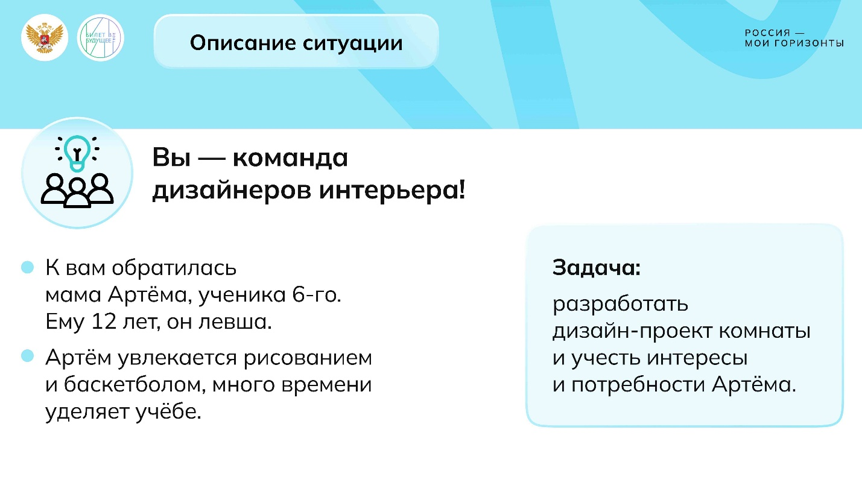

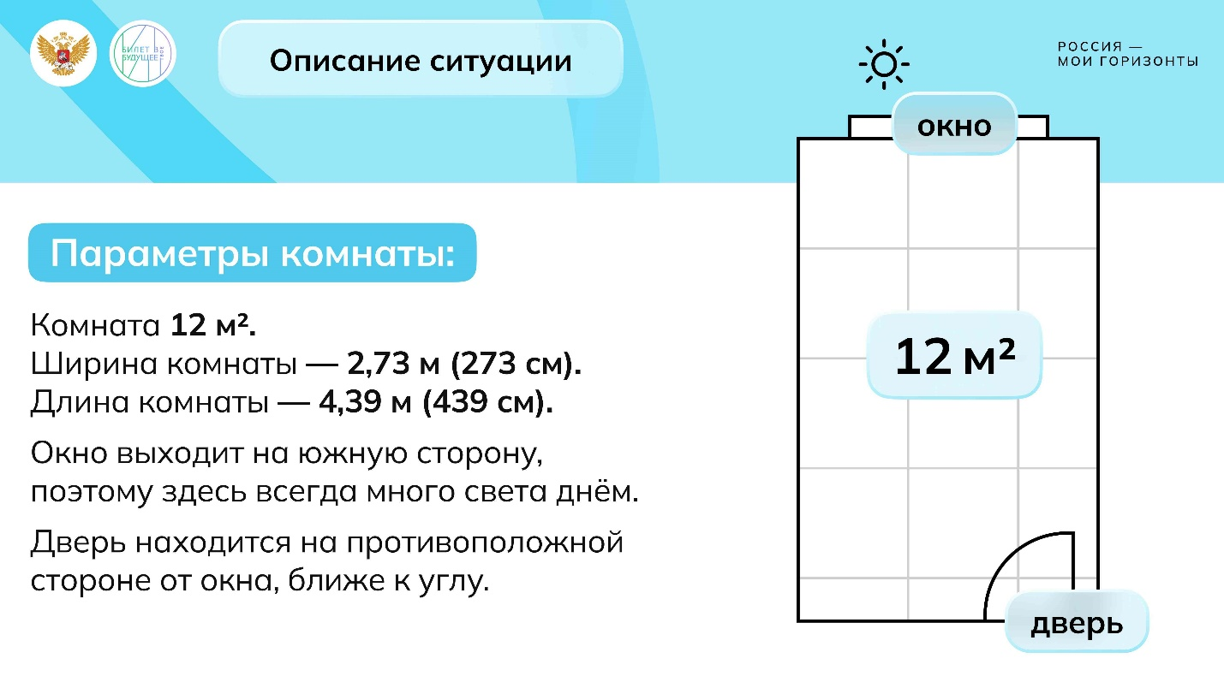

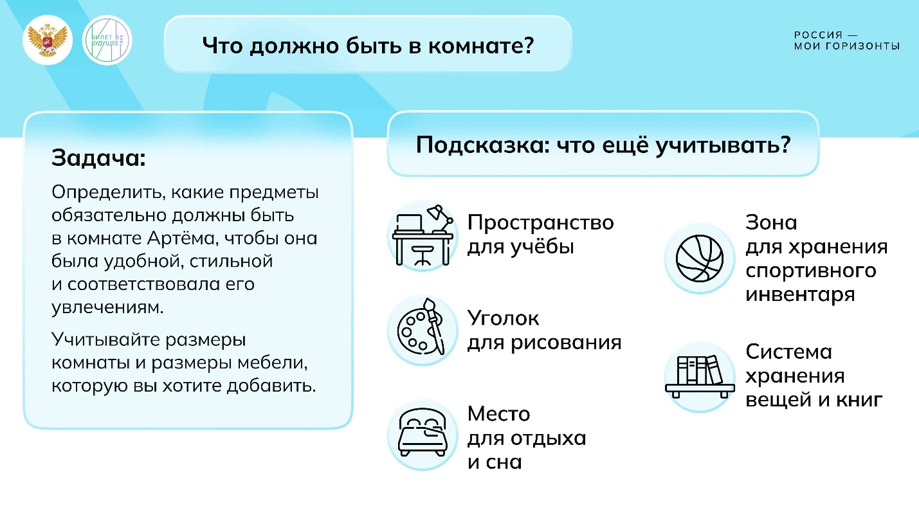

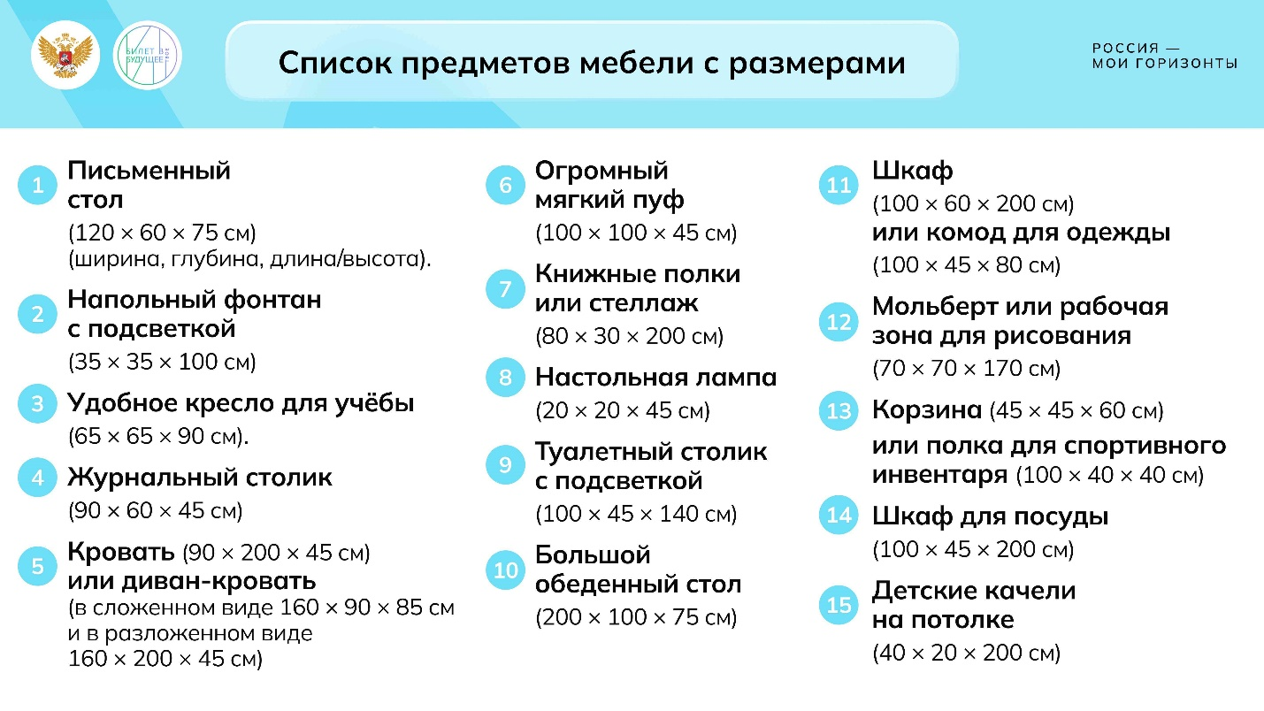

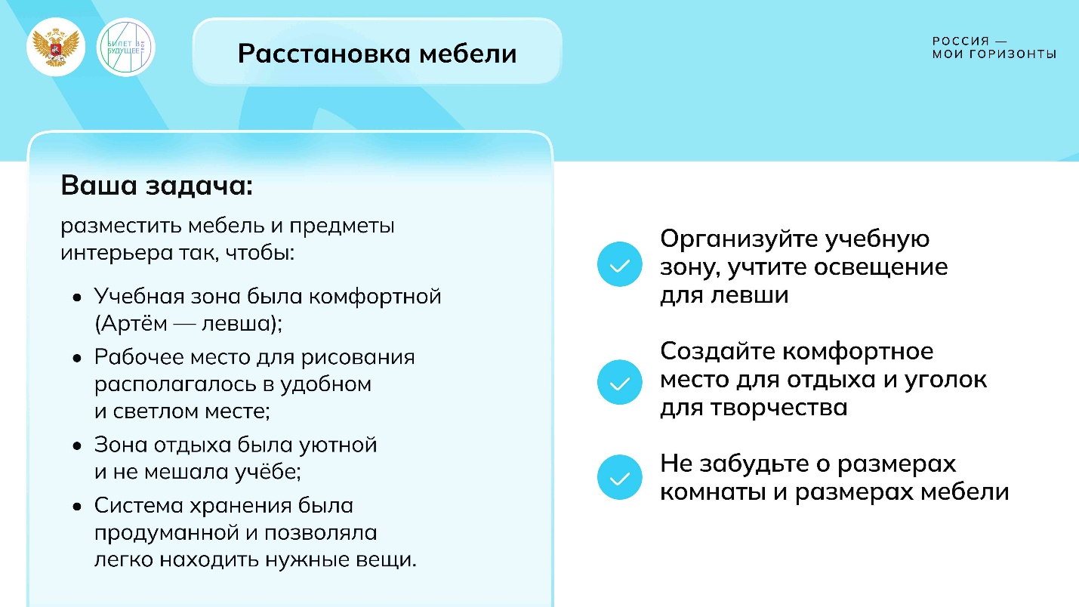

1 / 5

* **Раздаточный материал для групповой работы**

273.74 KB

Скачать

***Правила выполнения задания:***

*Перед началом занятия педагог делит класс на несколько групп (рекомендуемое количество участников в каждой группе — не более 6 человек). Каждая группа — это дизайн-бюро, к которому обратился клиент, и им предстоит выполнить три задания.*

***Ситуация:***

*В дизайн-бюро обратилась мама двенадцатилетнего мальчика по имени Артём, который учится в 6 классе. Она хочет обновить интерьер его комнаты, так как старая обстановка уже не соответствует его интересам и потребностям. Артём увлекается рисованием и баскетболом. Также он много времени проводит за учёбой, поэтому важно организовать комфортное рабочее пространство. Ещё одна важная деталь — Артём левша, что необходимо учитывать при планировке его комнаты.*

* *Первое задание группы — дать название своему бюро.*

*В течение одной минуты группы придумывают название бюро.*

* *Второе задание группы — определить, что должно быть в комнате.*

*Каждая группа определяет, что обязательно должно быть в комнате подростка с учётом его особенностей. Задача каждой группы — сделать новую комнату не только красивой, но и функциональной. Педагог выводит на экран слайд со списком мебели, в нём есть обязательные и необязательные элементы. Каждая группа может добавить дополнительные детали на своё усмотрение, например полки для книг, кресло или дополнительное освещение (ночник, настольная лампа).*

* *Третья задача — расстановка мебели.*

*На этом этапе каждая группа должна расставить мебель в комнате. Им будет представлена схема комнаты и иллюстрации мебели, которые соответствуют масштабу комнаты. Их можно перерисовать или вырезать и наклеить на схему комнаты. В обоих случаях элементы можно раскрасить. Здесь важно учитывать удобство и функциональные зоны помещения. Особое внимание стоит уделить расположению стола, учитывая, с какой стороны падает свет и удобно ли будет работать левше. Также необходимо продумать зоны для учёбы, отдыха и хранения вещей.*

***Презентация ответа:***

*Каждая группа презентует свои ответы перед классом. Сначала они представляют своё бюро, затем рассказывают, какие предметы мебели они выбрали, и как они бы их расположили с учётом пожеланий клиента.*

*На обсуждение первой задачи даётся 1 минута, на работу над второй задачей даётся 4 минуты, на работу над третьей задачей даётся 5 минут, на презентацию ответа даётся 5 минут. Для управления временем педагог устанавливает таймер и за минуту до окончания каждого этапа предупреждает обучающихся о скором завершении работы.*

**Слово педагога:** Ребята, сейчас вы станете настоящими дизайнерами интерьера и придумаете комфортные и стильные пространства. Вы будете работать в командах — дизайн-бюро. В ваше бюро обратился клиент, который хочет обновить комнату. Это реальная рабочая ситуация, с которой сталкиваются дизайнеры. У вас будет несколько заданий, и первое вам нужно выполнить в течение следующей минуты. Придумайте интересное название для своего бюро. Вперёд!

*Обучающиеся выполняют первое задание. Педагог ставит таймер на 1 минуту*.

**Слово педагога:** Молодцы! Теперь погрузимся в творческую задачу и узнаем, какое пространство вам предстоит улучшить.

*Педагог демонстрирует слайды «Задание от специалиста».*

*Педагог демонстрирует первый слайд задания: Описание ситуации.*

**Слово педагога:** *В*ы — команда дизайнеров интерьера! Ваше дизайн-бюро славится креативными решениями и умением создавать стильные и функциональные пространства. К вам обратился клиент. Это мама Артёма, ученика 6 класса. Ему 12 лет и он левша. Артём увлекается рисованием и баскетболом, много времени уделяет учёбе. Его мама хочет обновить интерьер комнаты сына, так как старая обстановка уже не подходит под его интересы и потребности. Ваша задача — разработать дизайн-проект комнаты и учесть интересы и потребности Артёма. Параметры комнаты вы видите на экране.

*Педагог демонстрирует второй слайд задания (комната) и раздаёт группам материалы к заданию (план комнаты с размерами).*

*Если нет возможности распечатать схему комнаты для каждой группы, можно предложить перерисовать её на листы А4.*

**Слово педагога:** Отлично! Перед вами ситуация —– запрос клиента и схема комнаты Артёма. Вам нужно создать не только красивое, но и комфортное пространство. Учтите, что Артём — левша, поэтому планировка комнаты должна быть удобной для него. Теперь внимание на экран. Узнаем задание.

*Педагог демонстрирует третий слайд задания: Что должно быть в комнате?*

**Слово педагога:** Ваша задача: Определить, какие предметы обязательно должны быть в комнате Артёма, чтобы она была удобной, стильной и соответствовала его увлечениям. Вы можете ориентироваться на список и выбрать подходящие предметы из него. При желании вы можете предложить свои идеи. Учитывайте размеры комнаты и размеры мебели, которую вы хотите добавить.

**Подсказка:** что учитывать?

* Пространство для учёбы;
* Уголок для рисования;
* Место для отдыха и сна;
* Зона для хранения спортивного инвентаря;
* Система хранения вещей и книг.

*Педагог демонстрирует четвёртый слайд задания: Список предметов мебели с размерами.*

*Педагог ставит таймер на 5 минут, обучающиеся выполняют задание.*

**Слово педагога:** Ребята, время на выполнение второго задания вышло. Переходим к следующему этапу. Вы уже выбрали основные предметы мебели для комнаты Артёма, теперь вас ждёт не менее интересный этап — расположение мебели и зонирование пространства. На этом этапе ваша комната начнёт обретать форму. Посмотрим на слайд.

*Педагог демонстрирует пятый слайд задания (расстановка мебели) и раздаёт группам материалы к заданию (схемы-заготовки мебели для перерисовки или вырезания).*

**Слово педагога:** Ваша задача: Организовать пространство комнаты Артёма так, чтобы оно было удобным, функциональным и стильным.

Важно разместить мебель и предметы интерьера так, чтобы:

* Учебная зона была комфортной (помните, что Артём — левша);
* Рабочее место для рисования располагалось в удобном и светлом месте;
* Зона отдыха была уютной и не мешала учёбе;
* Система хранения была продуманной и позволяла легко находить нужные вещи.

Подумайте, как лучше организовать учебную зону, учтите освещение для левши, создайте комфортное место для отдыха и уголок для творчества. Не забудьте о размерах комнаты и размерах мебели, чтобы в комнате оставалось достаточно места для движения. Настоящие дизайнеры не просто расставляют мебель, а создают пространство удобным, красивым и вдохновляющим!

На этот этап у вас 5 минут. Попробуйте придумать наилучшую обстановку для комнаты Артёма.

*Педагог может заранее нарезать предметы карточки с предметами мебели. Педагог ставит таймер на 5 минут, обучающиеся выполняют задание.*

**Слово педагога:** Ребята, вижу, что все бюро выполнили задание. Давайте обсудим его. Мне интересно узнать, какие сложности возникли при выполнении?

*Ответы обучающихся.*

**Слово педагога:** Что вам показалось самым интересным в этом задании? Какие этапы работы особенно понравились?

*Ответы обучающихся.*

**Слово педагога:** Отлично! Теперь каждая группа представит свои работы.

Презентация задания

Свернуть

28:0031:00

— Работа в классе 03:00 мин.

Элемент 9

**Слово педагога:** Ребята, вы проделали замечательную работу! Я видел(а), как внимательно и творчески вы подходили к каждому этапу задания. Теперь давайте презентуем ваши работы и затем узнаем ответы от дизайнера интерьера. Приглашаю первое бюро к доске.

*Группы по очереди презентуют свои ответы.*

**Слово педагога:** Прекрасная работа! Очень ценно слышать ваши мысли. Совсем скоро вы услышите верный ответ от дизайнера интерьера. Посмотрим заключительный ролик.

**Справочник для педагога и верные ответы:**

***Уточнение:*** *это творческое задание, и верных ответов может быть несколько. Основной критерий — соответствие запросу клиента и создание удобного, функционального пространства.*

***Второе задание — выбор мебели***

* *Учебная зона: Письменный стол, удобное кресло для учёбы, настольная лампа для хорошего освещения;*
* *Зона для рисования: Мольберт или рабочая зона для рисования;*
* *Зона для отдыха: Кровать или диван-кровать;*
* *Хранение: Шкаф или комод для одежды, полки для книг и спортивного инвентаря, корзина или полка для спортивных принадлежностей.*

*В данном случае напольный фонтан с подсветкой, журнальный столик, огромный мягкий пуф, туалетный столик с подсветкой, большой обеденный стол, шкаф для посуды и детские качели на потолке — ненужные для комнаты подростка элементы. Однако обучающиеся могут добавить в комнату свои идеи.*

***Третье задание — расстановка мебели***

* *Учебная зона: Стол следует разместить так, чтобы свет падал справа от него, поскольку Артём левша. Сильно близко к окну стол ставить не стоит, чтобы избежать дискомфорта от яркого света;*
* *Зона для рисования: Мольберт или рабочее место для творчества должны располагаться в освещённом месте, но подальше от рабочей зоны, чтобы не мешать учебному процессу;*
* *Зона отдыха: Кровать или диван-кровать можно поставить в углу или вдали от окна, чтобы создать уединённое пространство для отдыха;*
* *Система хранения: Шкаф и полки следует разместить таким образом, чтобы они были легкодоступными, но не перегружали пространство.*

Видеоролик № 3: комментарии + напутствие от эксперта

Свернуть

31:0037:00

— Видео 06:00 мин.

Элемент 10

***Текст видеоролика:***

*Ребята, каждый проект требует внимательности и умения сочетать красоту с функциональностью, поэтому в этой работе ценится не только творческий подход, но и логическое мышление. Ответов на ваше задание может быть несколько, иначе все бы интерьеры были одинаковые. Но я как специалист рекомендую учесть несколько важных моментов. Во-первых, для Артёма важно создать удобное рабочее пространство — это письменный стол и удобное кресло для учёбы. Стол следует разместить рядом с окном. При этом важно учитывать, что Артём — левша, поэтому свет должен падать с правой стороны. Не забудьте про зону для рисования, ведь это увлечение Артёма. Важно добавить в комнату кровать или диван-кровать, а для хранения вещей, мяча для баскетбола и книг, стоит предусмотреть шкаф и полки. Вы молодцы, что подошли к задаче с вниманием к деталям. Именно так делают дизайнеры интерьера.*

*Попробовать себя дизайнером, ещё пока ты учишься в школе, можно, начиная с собственной комнаты. Например, можно придумать дизайн своей комнаты, придумать её планировку, перестановку мебели. Можно скачать какую-нибудь программу, в которой можно сделать как раз расстановочку, поменять цвета и понять, как это будет выглядеть дальше. Я считаю, что насмотренность имеет большое значение для дизайнера, поэтому нужно, конечно, посещать какие-то масштабные выставки, мебельные выставки, посещать какие-то красивые места, в том числе даже и музеи, посещать новые страны.*

*Если человек любит рисовать, обращает внимание на интерьеры, из чего что сделано, любит дома делать перестановку, допустим, смотреть телепередачи о ремонте, то да, это может быть таким знаком, что стоит обратить внимание на профессию дизайнера интерьеров.*

*Друзья, я желаю вам верить в себя, быть настойчивыми, не бояться ошибок, ведь именно ошибки помогают нам учиться и становиться лучшими.*

*Помните, что успех приходит к тем, кто занимается любимым делом и кто готов вкладывать в это дело всё своё время и силы.*

**Заключительная часть**

Обсуждение итоговой формулы выбора профессии

Свернуть

37:0040:00

— Обсуждение 03:00 мин.

Элемент 11

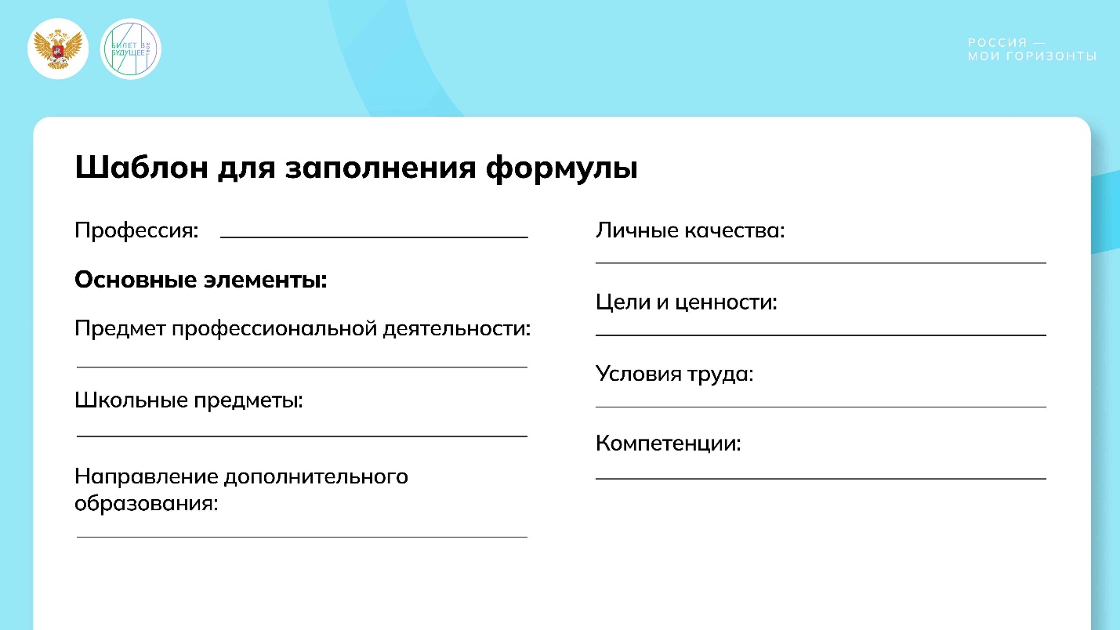

1 / 1

* **Шаблон для заполнения формулы (на печать)**

167.53 KB

Скачать

* **Раздаточный материал для педагога (по желанию)**

869.93 KB

Скачать

**Слово педагога:** Ребята, вы большие молодцы! Сегодня вы не просто посмотрели, как работает дизайнер интерьера, но и попробовали себя в этой роли. Вы продумывали, какой может быть комната вашего ровесника. Прежде, чем мы подведём итоги занятия и составим формулу профессии, давайте вспомним вопрос, который я задал(а) в начале занятия. Как вам кажется, дизайнер интерьера — это исключительно творческая профессия?

*Ответы обучающихся.*

**Слово педагога:** Верно! Настоящий дизайнер, как мы сегодня убедились, должен разбираться в чертежах, знать размеры мебели, уметь читать план помещения, понимать, как устроены коммуникации, где проходят трубы и провода, какой свет лучше поставить и как он будет работать. Он использует знания из математики и информатики, поэтому это не только творческая профессия. Сегодня таких специальностей всё больше и больше, в которых важны и креатив, и логика, и точные расчёты. Но настало время заполнить формулу профессии «дизайнер интерьера». Сейчас я раздам вам шаблон (*или вы увидите его на экране, перепишите его в тетрадь*). Работайте в командах, обсуждайте каждый пункт вместе, чтобы собрать настоящий «портрет профессии».

*Педагог выводит на экран, выписывает на школьной доске или раздаёт распечатанный шаблон для работы с формулой выбора профессии. Обучающиеся выписывают все семь элементов формулы.*

**Пример для педагога:**

* **ППД**: техника, творчество, человек, информация
* **НДО**: техническое, художественное, интеллектуальные игры
* **Школьные предметы:** математика (геометрия), русский язык, информатика, черчение
* **Цели и ценности:** влияние (поскольку интерьер оказывает влияние на эмоции человека), помощь людям, творчество, саморазвитие
* **Личные качества:** усидчивость, логическое мышление, стрессоустойчивость, креативность, ответственность, дисциплинированность, внимательность, общительность, инициативность
* **Условия труда:** готов следовать чётким правилам (например, в случае, когда есть план БТИ и нельзя делать перепланировку), хочу фриланс и кеды, хочу работать с клиентами, хочу работать один, хочу работать в команде
* **Компетенции:** легко находить общий язык с различными людьми, внимательно **слушать**/сопереживать, брать руководство на себя, требовать от других точного исполнения поставленных задач, находить новые, нестандартные решения проблем, рассмотреть ситуацию с разных сторон, учесть все возможные условия, работать над собой, получать новые знания, совершенствовать навыки, организовывать свои действия так, чтобы достигать требуемых результатов в установленные сроки, аккуратно выполнять свою работу, находить нужную информацию, разбираться в предоставленных документах и материалах, принимать самостоятельные решения, сохранять веру в свои силы даже при выполнении сверхсложных задач

**Слово педагога:** Вы отлично поработали! Сегодня мы с вами не просто познакомились с новой профессией. Вы попробовали взглянуть на мир глазами дизайнера интерьера и увидеть, как важны детали каждого пространства. Если вам понравилось продумывать комфорт, стиль и атмосферу, возможно, в вас уже просыпается будущий дизайнер. Узнайте больше об этой сфере, сходите вместе с семьёй на выставки. Наблюдайте и изучайте пространство тех мест, в которых вы бываете — кафе, библиотеки, магазины. Если же вы почувствовали, что хотите двигаться в другом направлении, это замечательно. Ведь теперь у вас есть инструмент, который помогает разобраться, что вам действительно по душе. Помните, что ваш путь — уникален, и только вы можете выбрать, кем стать.

Итоговое слово педагога

Свернуть

40:0041:00

— Слово педагога 01:00 мин.

Элемент 12

**Слово педагога:** Ребята, вы сегодня большие молодцы! Благодаря вашему вниманию, интересу и воображению мы вместе смогли заглянуть в мир дизайна интерьера. В этой профессии каждое решение влияет на то, как человек будет чувствовать себя в своём доме, в офисе или любом другом пространстве. Вы попробовали себя в роли тех, кто делает пространство живым, подбирает цвета, думает об удобстве, учитывает характер будущего жильца. Каждое наше занятие — это маленький шаг к пониманию себя и своих интересов. Продолжайте наблюдать и замечать свои интересы. Спасибо вам за работу!

**Практико-ориентированное занятие (социальная среда)**

* **Тема 30 (Россия социальная)**
* · 9 класс

**Введение**

Подготовка к занятию

Свернуть

00:0000:00

— Полезная информация 00:00 мин.

Элемент 1

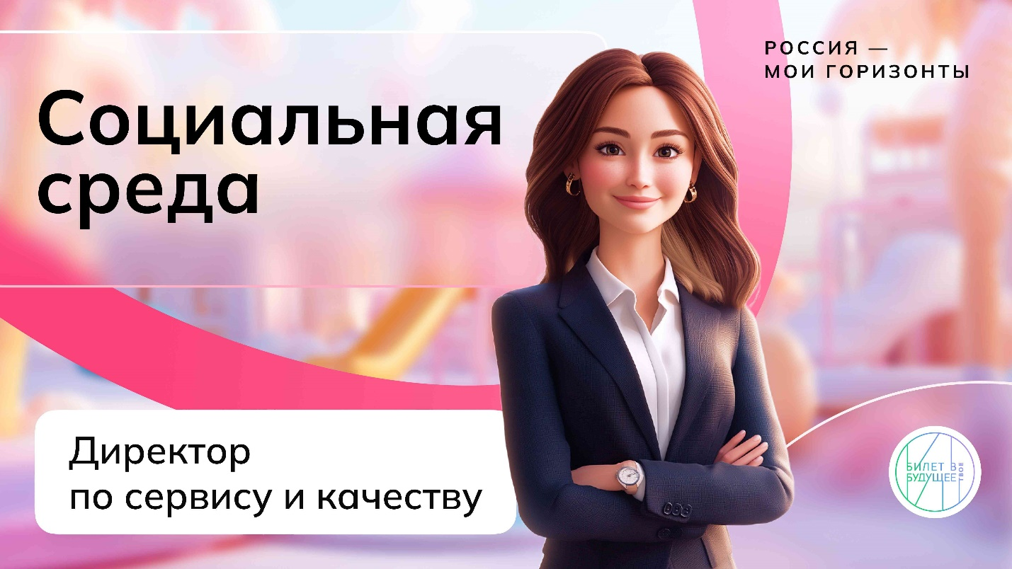

1 / 1

* **Основная презентация к занятию**

3.57 MB

Скачать

*Дорогой педагог! Хотим напомнить, что на практико-ориентированных занятиях нашего курса обучающиеся знакомятся со специалистами востребованных профессий и оценивают их работу по разным параметрам формулы выбора профессии, а затем выполняют реальные задания от экспертов. Это характерные задачи, с которыми специалисты сталкиваются в реальной жизни.* ***Обратите внимание, что основная цель выполнения заданий — дать возможность попробовать свои силы в профессии, погрузиться в процесс и оценить, насколько это может быть интересно для обучающегося. Педагог в данном случае также может выступать в роли исследователя незнакомой для себя профессии.***

*Для проведения занятия рекомендуется заранее разделить класс на несколько групп, подготовить материалы/слайды, а также попросить обучающихся подготовить рабочие тетради, карандаши и ручки для заполнения материалов (подробности заданий — в соответствующей части сценария).* ***Обратите внимание, что при необходимости в конце занятия вы можете воспользоваться подробной подсказкой по всей формуле выбора профессии, которая находится в раздаточных материалах.*** *Желаем успехов вам и ребятам!*

Приветствие педагога

Свернуть

00:0002:00

— Слово педагога 02:00 мин.

Элемент 2

**Слово педагога:** Добрый день, друзья! Мы продолжаем знакомиться с формулой выбора профессии. И прежде, чем я назову профессию, о которой мы будем сегодня говорить, хочу задать вам вопрос: как часто вы пользуетесь теми или иными услугами? Где это происходит? За какими услугами вы обращаетесь чаще всего? Что вы делаете, если услуга была оказана некачественно? Может быть, пишете отзывы?

*Ответы обучающихся.*

**Слово педагога:** А как вы думаете, с чем связан первый в истории человечества плохой отзыв, а точнее, жалоба на качество?

*Ответы обучающихся.*

**Слово педагога:** Самая древняя в мире письменная жалоба датируется 1750 годом до нашей эры! Она зафиксирована на глиняной табличке. В ней покупатель жалуется купцу на некачественную медь.

Сегодня мы живём в мире сервиса. Сборка мебели, доставка еды, ремонт смартфона и многое другое — всё это услуги. Сфера гостеприимства — не исключение! Возможно, вам доводилось отправляться в другую страну или город и останавливаться там в отеле. Какие впечатления у вас остались от этого места?

*Ответы обучающихся.*

**Слово педагога:** Специалист, о котором сегодня пойдёт речь, отвечает за то, чтобы от посещения отеля у гостей оставались только самые приятные эмоции. Это директор по сервису и качеству! Скоро мы познакомимся с нашей героиней — она поделится особенностями своей работы и расскажет много интересного. А ещё предложит вам решить настоящую профессиональную задачу! Всё это поможет вам рассмотреть её работу с разных сторон и «примерить» на себя. Ну а чтобы вам было интереснее, вы заранее поделились на три команды!

*Пометка для педагога: педагог может разделить команды по рядам (если в классе классическая расстановка парт).*

Работа с рабочими тетрадями

Свернуть

02:0003:00

— Работа в классе 01:00 мин.

Элемент 3

**Слово педагога:** Друзья, вспомните, пожалуйста, компоненты уже знакомой вам формулы выбора профессии. Что в неё входит?

*Ответы обучающихся.*

**Слово педагога:** Отлично! Да, это ППД (предмет профессиональной деятельности), НДО (направления дополнительного образования), школьные предметы, цели и ценности, условия труда, личные качества. В старших классах к этим элементам добавятся компетенции — это то, что помогает специалистам успешно решать задачи на их рабочем месте, помимо профессиональных знаний. Но пока что мы остановимся на тех, которые вам уже известны.

Специалист будет выходить с нами на связь несколько раз. В каждом его включении будет информация о том, что помогает ему быть профессионалом. Во время занятия мы будем собирать компоненты этой формулы, а в конце — запишем её в тетради. В рассказах специалиста уже есть все подсказки.

Наш специалист уже готов вас поприветствовать! Внимание на экран!

**Основная часть**

Видеоролик № 1: приветственное слово специалиста + фрагмент формулы

Свернуть

03:0005:00

— Видео 02:00 мин.

Элемент 4

***Текст видеоролика:***

*Добрый день! Всем привет, друзья! Меня зовут Найдёнова Ольга, и я являюсь директором по качеству и сервису гостиничной сети «Космос Отель Групп». Моя главная задача — это создание стандартов сервиса и разработка систем управления качеством. А моя глобальная миссия — создать для наших гостей такие условия и атмосферу, чтобы они всегда хотели к нам вернуться.*

*Качество — это набор принципов и инструментов, которые позволяют нам создать для гостя совершенно особенную атмосферу, создать для него такой сервис, после которого он хочет к нам возвращаться вновь и вновь. Это действительно искусство. Я, как директор по качеству, могу зайти в департамент по управлению персоналом, посмотреть, как у них выстроен процесс обучения, адаптации сотрудников, и понять, где кроются ошибки, которые в перспективе могут привести к большим проблемам в сервисе.*

*Мой путь к профессии был достаточно интересным, поскольку по первому своему образованию я филолог и переводчик иностранных языков. И меня пригласили однажды в новую совершенно для меня индустрию гостиничного бизнеса. Вот и я решила попробовать, потому что это был невероятно интересный вызов. После года работы мне поступило предложение возглавить направление качества. На мой вопрос о том, а качеством чего я должна заниматься, мне ответили: «Качеством всего». Меня этот ответ несколько насторожил и заставил очень глубоко изучать предмет.*

*И я стала оценивать, что такое качество, с самых разных сторон. Это смотивировало меня получить ещё одно образование — в МГУ, написать дипломную работу по управлению качеством. Но если говорить о становлении в профессии, то начинала я, конечно, с азов. Это работа со стандартами, это работа с определёнными базовыми правилами сервиса, с алгоритмами, которым мы обучали сотрудников для того, чтобы они предоставляли классный сервис. Сегодня я расскажу вам о своей работе и покажу, как проходит мой рабочий день. Ведь качество — это мозаика из тысячи мелочей, а директор по сервису и качеству — это мастер, который складывает их в прекрасную целостную картину.*

Обсуждение в классе

Свернуть

05:0008:00

— Работа в классе 03:00 мин.

Элемент 5

**Слово педагога:** Друзья, поделитесь, какую информацию для формулы вы услышали?

*Ответы обучающихся.*

*Возможные ответы: ППД — человек, информация*.

**Слово педагога:** А как вы считаете, какие личные качества помогают в работе директору по сервису и качеству?

*Ответы обучающихся.*

*Возможные ответы: внимательность, ответственность, гибкость, любознательность, общительность.*

**Слово педагога:** Сможете ли вы предположить, за что именно отвечает этот специалист? Какие у него рабочие задачи?

*Ответы обучающихся.*

*Возможные ответы: проверка и контроль других специалистов в отеле — от службы заселения до сотрудников в ресторане; разработка инструментов, которые помогут отелю автоматизировать самые разные процессы, разработка норм и стандартов качества, работа с отзывами гостей.*

**Слово педагога:** Как вы думаете, почему сфера сервиса и качества сегодня так важна?

*Ответы обучающихся.*

*Возможные ответы: если клиент доволен сервисом и услугами, скорее всего, он вернётся* — *это будет приносить бизнесу стабильную прибыль, увеличивать репутацию бренда, привлечёт новых клиентов, поможет иметь преимущества перед конкурентами.*

**Слово педагога:** Спасибо! А теперь узнаем, были ли вы правы? Будьте внимательны — после рассказа специалист поделится с вами заданием!

Видеоролик № 2: основная часть формулы + задание от специалиста

Свернуть

08:0013:00

— Видео 05:00 мин.

Элемент 6

***Текст видеоролика:***

*Глобально директор по качеству и сервису формирует стратегию по развитию компании. Почему? Потому что именно он всё время видит обратную связь от гостей и клиентов — чего они хотят и как они видят дальше развитие продукта и услуги. Передо мной стоит большая задача, чтобы все наши отели работали чётко и слаженно как часы. Для этого я разрабатываю разные инструменты и автоматизирую процессы, чтобы свести к минимуму ручной труд. Для того чтобы все отели проверялись по графикам, в разных срезах, иначе мы просто не потянем такие объёмы.*

*На неделе я отвожу отдельный день для работы с отзывами от гостей. Я смотрю, какие проблемы есть в каждом отеле и есть ли проблемы, которые требуют немедленного разрешения. Ещё отдельный день я обязательно отвожу под встречи с внешними подрядчиками и процесс управления закупками. Нам важно помнить, что гость, который попадает к нам в отель, для него сервис — это всё. Фасад отеля и его состояние — это сервис. Цветы, которые встречают его в лобби, велком-напитки — это сервис. Чистота в номере, состояние мебели, исправность сантехники — это сервис. И за всё это отвечаем мы командой.*

*Мой рабочий день на 60% состоит из коммуникаций. Как правило, в моей работе в принципе очень много встреч. Также я обязательно выезжаю на объекты и провожу проверки и аудиты. Для чего это нужно? Как правило, для того, чтобы составить план по улучшениям для каждого отеля на год.*

*В этой профессии очень важно быть гибким и уметь общаться так, чтобы тебя воспринимали не как строгого контролёра, а как помощника, который умеет договориться и убедить. Поэтому эмпатия, эмоциональный интеллект — это очень важный навык в сфере управления качеством. И, конечно, нужно знать принципы управления и глубоко понимать специфику индустрии.*

*Важно владеть компьютерными технологиями, важна системность. И, конечно, специалист по управлению качеством должен уметь выстраивать причинно-следственные связи. И, что самое главное в этой работе, он должен уметь определять корневые причины, то есть главные причины, которые мешают достичь необходимого качества или необходимого результата. Если говорить о школьных предметах, которые могут вам помочь в этой профессии, то стоит сделать упор на математику, потому что важную часть работы занимает аналитика. И, конечно же, русский язык и литература, потому что они развивают речь и способность выделять главное из текста. А с текстом вы работать будете очень много. Конечно, стоит сделать акцент на английском языке, потому что это для вас ключик к разным источникам знаний. И если вы знаете иностранный язык, а лучше не один, значит, у вас есть доступ к большому количеству информации.*

*Это направление, конечно, не для всех. Оно для людей всё-таки любознательных, для людей, которые готовы всё время копать вглубь, изучать новое, для людей, которые не боятся того, что им придётся быть многостаночниками, универсалами. И, безусловно, для людей, которые открыты новому, поскольку вам всё время неизбежно придётся осваивать знания в новых отраслях, постоянно отслеживать изменения. И не просто отслеживать, а ещё думать о том, как внедрить эти изменения в жизнь.*

*Самое трудное в моей профессии — это многофункциональность. То есть ты должен в одной голове держать очень много процессов и всяческих тонкостей из совершенно разных направлений, но именно за это я и люблю свою работу. И ещё, конечно, за то, что ты всё время изучаешь и создаёшь что-то новое, потому что управление качеством циклично. И как только ты внедрил какие-то улучшения, тебе нужно дальше искать новые сферы, которые нужно улучшать. И самая главная и самая большая ценность, которая есть в моей работе, — это, конечно, создание классной атмосферы и классного продукта для гостей.*

*Друзья, у меня есть для вас небольшое задание. Представьте, что вы участвуете в создании и запуске детского тематического парка при отеле для гостей и детей курорта. Продумайте путь гостя, взрослого и ребёнка, и опишите, о чём бы вы обязательно позаботились в каждой «точке касания» гостя с парком. Попробуйте учесть все детали по максимуму. «Путь гостя» — это последовательность этапов, которые проходит гость от момента принятия решения о походе в парк до возвращения домой. А «точки касания» гостя с парком — это то взаимодействие, которое происходит с ним в ходе этого пути.*

*На каждом этапе «пути гостя» ему важно обеспечить максимально комфортный и позитивный опыт. Что важно учесть? Хотя объект находится на юге, в парке могут быть самые разные погодные условия. Возраст будущих гостей парка — от 0 до 100. Подумайте, нужна ли на входе в парк зона отдыха и, если нужна, что важно в ней обеспечить. Могут ли гости парка приходить в парк с питомцами — или же вы запретите вход таким гостям?*

*Учли бы вы какие-то дополнительные удобства для гостей с особыми потребностями и ограничениями в мобильности? Какие бы условия вы создали для мам с младенцами? В помощь вам классический путь гостя с «точками касания», которые вы видите на слайде. Скоро я расскажу, как сама бы решила это задание, а пока пожелаю вам удачи!*

Обсуждение в классе

Свернуть

13:0016:00

— Работа в классе 03:00 мин.

Элемент 7

**Слово педагога:** Друзья, перед тем как вы приступите к выполнению задания, давайте обсудим новую информацию, которую вы услышали. Что нового вы узнали о профессии директора по сервису и качеству? Какой вам показалась работа Ольги?

*Ответы обучающихся.*

**Слово педагога:** Какие навыки, компетенции нужны этому специалисту?

*Ответы обучающихся.*

*Возможные ответы: нужны хорошие навыки коммуникации, нужно уметь договариваться и убеждать, важно обладать эмоциональным интеллектом, знать принципы управления качеством и глубоко понимать специфику индустрии, уметь работать с компьютером, выстраивать причинно-следственные связи и действовать системно.*

**Слово педагога:** А за что Ольга любит свою работу? Что ей в ней особенно нравится?

*Ответы обучающихся.*

*Возможные ответы: Ольге нравится помогать людям и делать так, чтобы им было комфортно и безопасно, нравится многофункциональность её профессии, а также то, что нужно всё время изучать и создавать что-то новое.*

**Слово педагога:** В каких условиях трудится Ольга?

*Ответы обучающихся.*

*Возможные ответы: она работает в команде; у неё много встреч, она часто бывает в отелях, когда приезжает на проверки.*

Групповое задание/практическое задание от эксперта

Свернуть

16:0028:00

— Работа в классе 12:00 мин.

Элемент 8

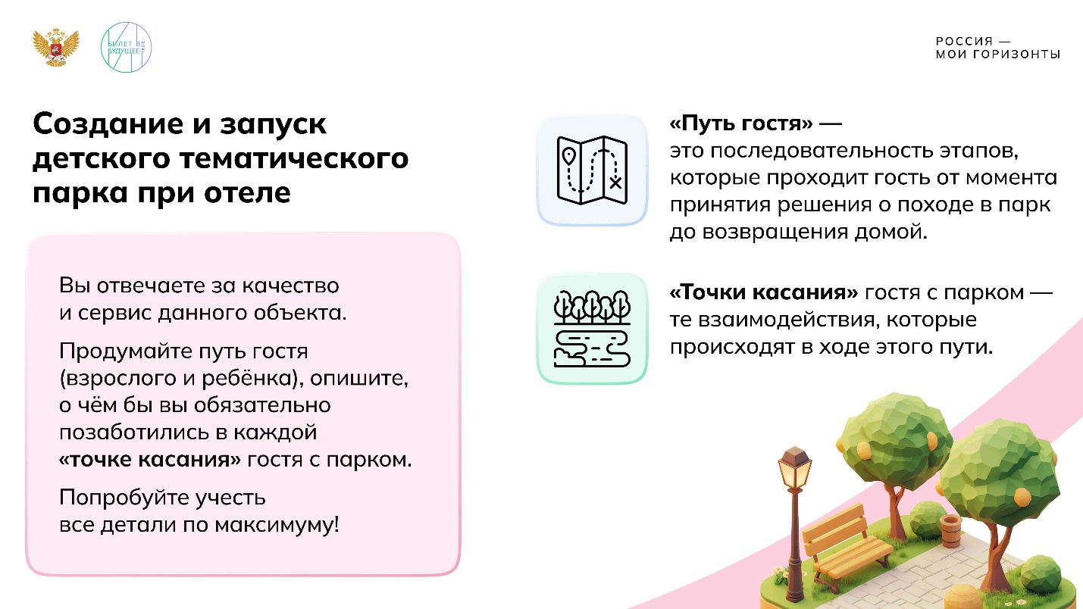

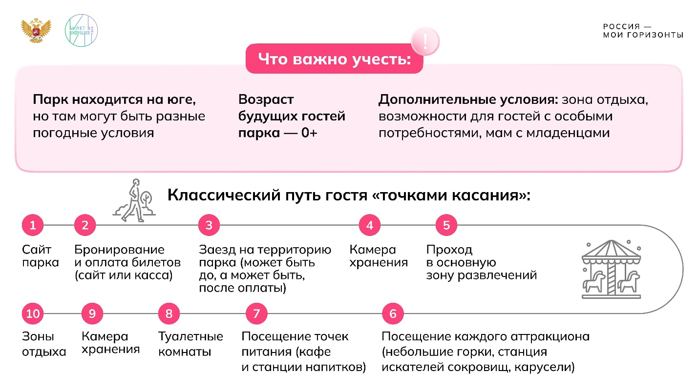

1 / 2

*Правила выполнения задания:*

* *В каждой группе назначается ответственный за сверку ответов.*
* *Педагог демонстрирует слайды «Задание от специалиста».*
* *Каждая группа выполняет задание* — *продумывает путь гостя (взрослого и ребёнка). Обучающиеся детально описывают, о чём бы они обязательно позаботились в каждой «точке касания» гостя с парком.*
* *На задание педагог отводит 15 минут и предупреждает обучающихся за 5 минут до окончания отведённого времени. После выполнения задания ответственные сверяют ответы команд с ответами специалиста. Затем в классе обсуждаются итоги задания.*

**Слово педагога:** Друзья, вы узнали о том, как выглядит день директора по сервису и качеству, познакомились с рабочими задачами этого специалиста. В течение следующих 15 минут вам предстоит ещё ближе познакомиться с его работой! Ваша задача — обсудить в группах задание специалиста и представить на листе бумаги ваш «путь гостя» в тематическом парке. Подумайте, как сделать так, чтобы у него сложились о парке самые лучшие впечатления, чтобы ему было комфортно и безопасно там находиться? О каких деталях вы бы обязательно позаботились?

Выберите, пожалуйста, ответственного за сверку ответов в вашей команде. Я засеку время и предупрежу вас за 5 минут до окончания задания, чтобы вы успели его завершить. Затем ответственные сверят ваши решения с ответом специалиста, и мы обсудим итоги задания!

*Педагог демонстрирует слайды «Задание от специалиста», засекает время, обучающиеся выполняют задание в группах.*

**Слово педагога:** Спасибо! А сейчас специалист поделится своим ответом!

Видеоролик № 3: комментарии + напутствие от эксперта

Свернуть

28:0034:00

— Видео 06:00 мин.

Элемент 9

***Текст видеоролика:***

*Друзья, у этого задания нет единственно верного ответа. Озвучу, как действовала бы я, но сразу хочу сказать, что не расстраивайтесь, если ход ваших мыслей отличался. Главное, что вы попробовали себя в роли настоящего специалиста по сервису и качеству и подумали над тем, как сделать пребывание гостей в парке максимально комфортным и приятным. При проработке решения важно, чтобы в каждой «точке касания» с гостем вы позаботились о хорошем сервисе.*

*Обязательные критерии, которые должны быть учтены, следующие. Первое — это, конечно, пандусы для колясок всех типов. Второе — зоны тени и прохлады, а также зоны дождя и ветра с учётом разных погодных условий. Третье — это полностью укомплектованные туалетные комнаты. Мы должны позаботиться как о туалете для маломобильных граждан, так и о станции для младенцев, например пеленальном столике, и наличии в туалетных комнатах мыла, туалетной бумаги, крема для рук, сушилок и так далее.*

*Наличие медпункта на территории парка — обязательный критерий. Также очень важна безопасность. Нужно учесть, чтобы нигде на территории парка не было опасных мест, таких как, например, открытые или не полностью закрытые люки. А те места, которые представляют любой вид опасности или угрозы, должны быть оборудованы табличками и ограничительными знаками — например, низкий потолок или иные преграды.*

*На всех лестницах нужны инструменты антискольжения, например специальные накладки, коврики и обязательно перила. Важным критерием является наличие в точках питания детского меню, меню для малышей и меню для аллергиков. Это гарант пищевой безопасности. Также мы должны позаботиться о том, чтобы на всей территории парка были хорошо проинформированы и обучены сотрудники, которые могут помогать гостям в любой ситуации. Следующее важное требование — это обеспечить парк понятной и удобной навигацией, а также QR-кодами, по которым можно было бы узнать всю необходимую информацию об услугах.*

*Также стоило написать о том, что внешний вид сотрудников — это важная составляющая сервиса, и то, как они общаются с гостями, как они приветствуют их, предлагают ли они им помощь, владеют ли они информацией о парке, это также гарант хорошего сервиса. Все ваши дополнительные предложения, конечно же, приветствуются.*

*Не ограничивайте себя.*

*Если вам интересна моя профессия и в принципе интересно было бы развиваться в области управления качеством, я настоятельно советую вам как можно больше изучать мир, как можно больше путешествовать. Ваш багаж знаний должен пополняться новыми практиками, новыми примерами — что такое хорошо, что такое плохо. Вы должны очень хорошо понимать, какой сервис приятен, а какой сервис неприятен и приносит крайне неприятные впечатления вам как путешественнику или как гостю.*

*Для того чтобы у вас сформировался хороший вкус, обязательно смотрите хорошее кино, читайте хорошие книги и вообще окружайте себя красивым и полезным контентом, потому что ровно то, что вы смотрите, видите и читаете, является вашим наполнением и очень поможет вам в дальнейшей работе. Чудесных путешествий и новых горизонтов!*

Обсуждение итогов задания

Свернуть

34:0037:00

— Работа в классе 03:00 мин.

Элемент 10

**Слово педагога:** Друзья, поделитесь, пожалуйста, как вам задание от специалиста? Что понравилось, а что не очень? А что в задании показалось вам самым сложным?

*Ответы обучающихся.*

**Слово педагога:** Какие моменты из тех, которые указал специалист, были и в ваших решениях? А какие критерии вы не учли? Какие три критерия были бы самыми важными лично для вас, если бы вы были гостем тематического парка?

*Ответы обучающихся.*

**Слово педагога:** Скажите, пожалуйста, чем бы вы посоветовали заняться тому, кто всерьёз заинтересовался профессией директора по сервису и качеству? В какие кружки и секции можно записаться?

*Ответы обучающихся.*

*Возможные ответы: путешествовать, изучать свою страну, соседние страны, мир. Узнавать больше о своём регионе. Посещать музеи, выставки, смотреть хорошее кино, развивать насмотренность, больше читать. Также полезны будут любые кружки, где можно много общаться, учиться аргументировать свою точку зрения.*

**Заключительная часть**

Обсуждение итоговой формулы выбора профессии

Свернуть

37:0040:00

— Обсуждение 03:00 мин.

Элемент 11

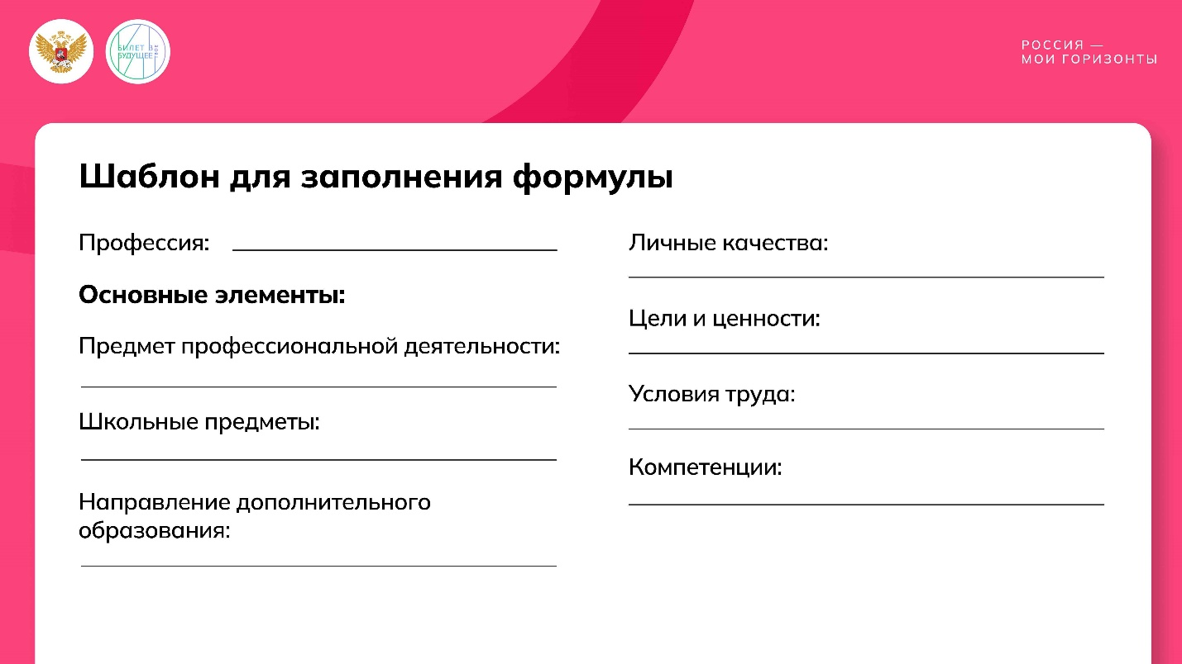

1 / 1

* **Шаблон для заполнения формулы (на печать)**

167.52 KB

Скачать

* **Раздаточный материал для педагога (по желанию)**

869.93 KB

Скачать

**Слово педагога:** Друзья, сегодня мы со всех сторон рассмотрели профессию директора по сервису и качеству и узнали много нового! Как вы думаете, подошла бы вам работа Ольги или нет? Почему вы так считаете?

*Ответы обучающихся.*

**Слово педагога:** Отлично! Мы с вами обсудили все элементы формулы выбора профессии директора по сервису и качеству. Пора подвести итог нашему занятию — запишите, пожалуйста, формулу выбора профессии этого специалиста в тетради. Затем представители команд зачитают, что у них получилось.

*Педагог выводит на экран, выписывает на школьной доске или раздаёт распечатанный шаблон для работы с формулой выбора профессии.*

***Ответы обучающихся (для педагога):***

* *ППД: человек, информация*
* *НДО: художественное, туристско-краеведческое*
* *Школьные предметы: математика, русский язык, литература, иностранный язык*
* *Цели и ценности: помощь людям, комфорт и безопасность*
* *Условия труда: хочу работать в команде*
* *Личные качества: коммуникабельность, гибкость, эмпатия, внимательность, любознательность*

*Компетенции:*

* *Находить новые, нестандартные решения проблем;*
* *Рассмотреть ситуацию с разных сторон, учесть все возможные условия;*
* *Находить нужную информацию, разбираться в предоставленных документах и материалах;*
* *Выявлять причинно-следственные связи;*
* *Работать в команде ради достижения общих целей;*
* *Легко находить общий язык с различными людьми;*
* *Быстро реагировать в неожиданно меняющихся условиях;*
* *Сохранять спокойствие и принимать решения в сложных, напряжённых ситуациях;*
* *Делать больше, чем от меня требуется, предлагать свои варианты решения проблем;*
* *Работать над собой, получать новые знания, совершенствовать навыки;*
* *Воодушевлять людей, побуждать к работе, вести за собой;*
* *Брать руководство на себя, требовать от других точного исполнения поставленных задач;*
* *Убеждать, доказывать свою точку зрения.*

Работа в отрасли: актуальная информация от HeadHunter

Свернуть

40:0044:00

— Работа в классе 04:00 мин.

Элемент 12

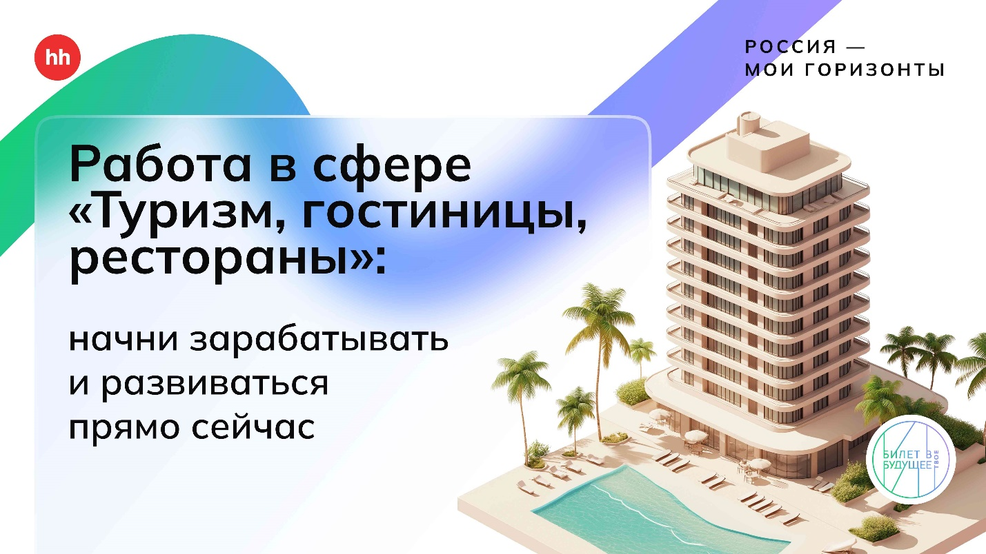

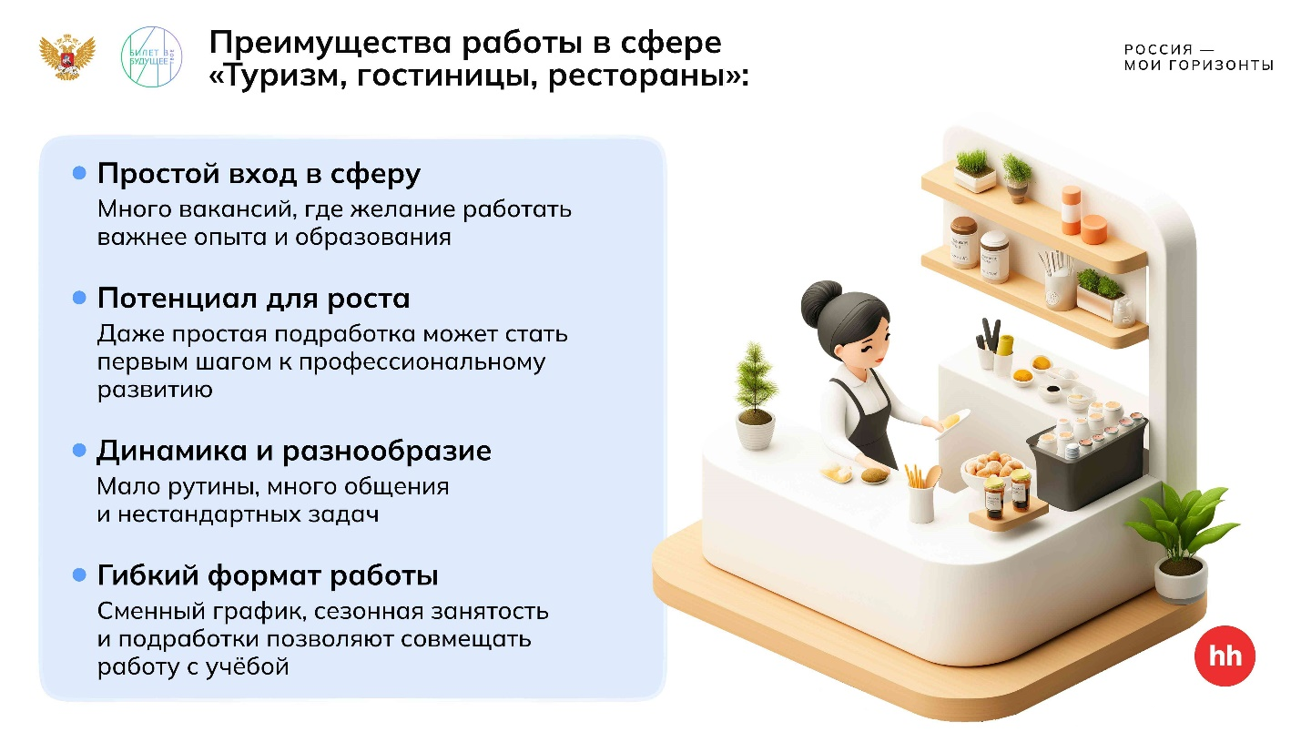

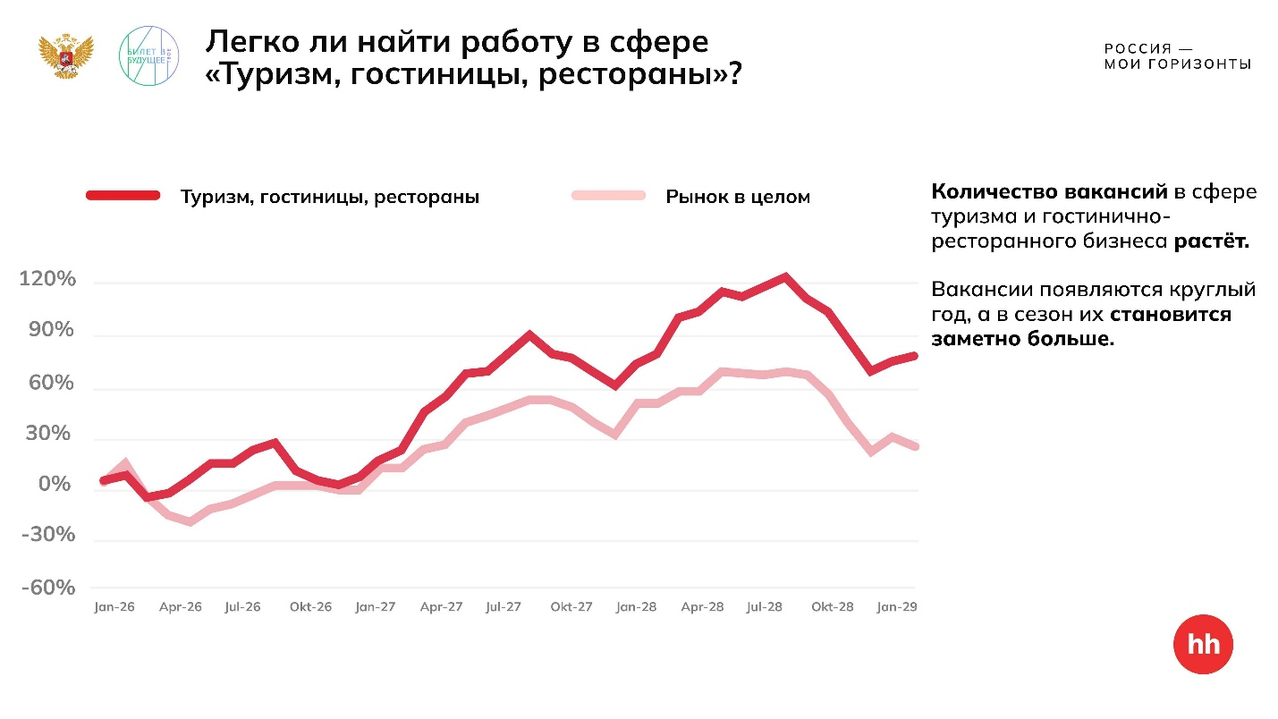

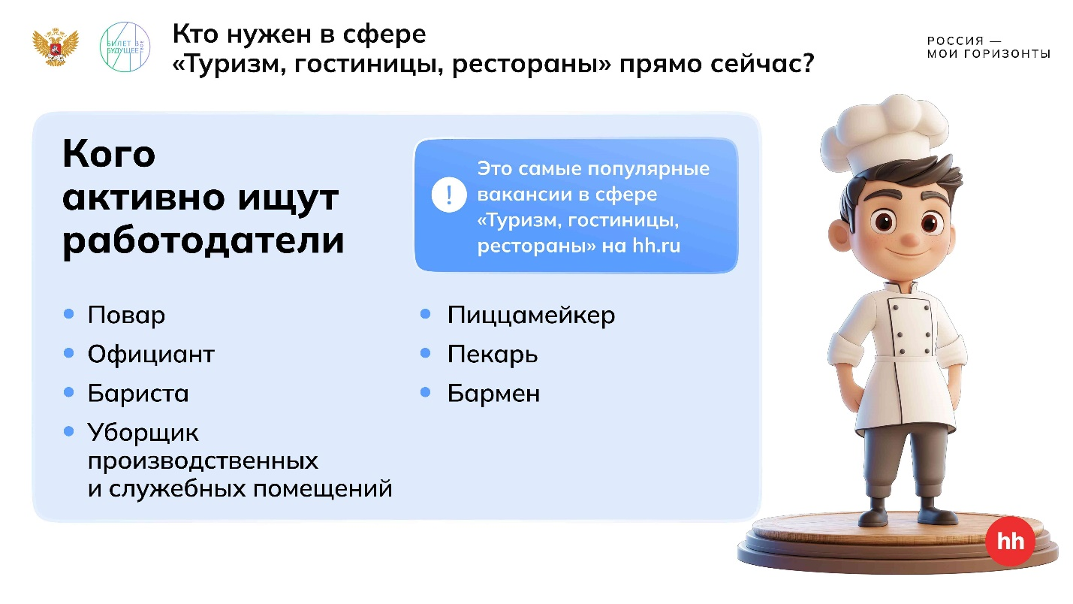

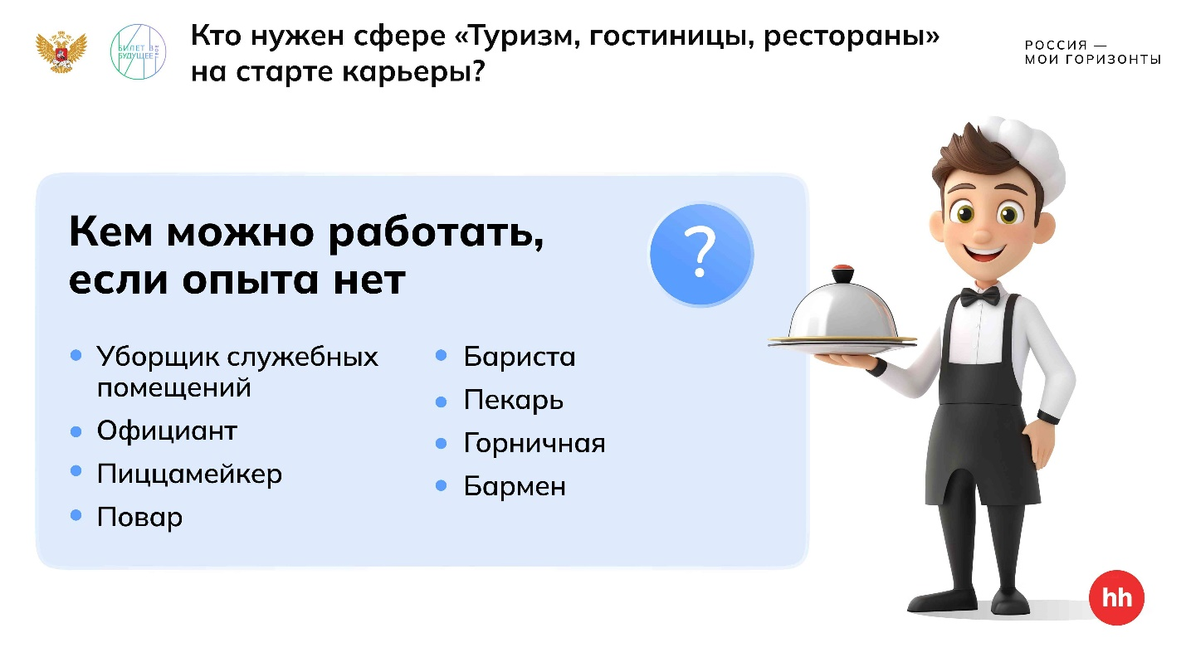

1 / 5

* **Презентация «Работа в сфере туризма (HH.ru)»**

1.35 MB

Скачать

*Дорогие педагоги!*

*Этот блок разработан совместно с крупной платформой для поиска работы и подбора персонала* [*hh.ru*](http://hh.ru/) *[хэ хэ ру]. Здесь вы сможете в простом и понятном формате продемонстрировать обучающимся, актуальную на сегодняшний день картину на рынке труда в изучаемой отрасли.*

*Педагог демонстрирует слайд 1.*

**Слово педагога:** Когда мы едем в отпуск или идём перекусить в кафе, нам хочется, чтобы всё было удобно, быстро и вкусно. Такой сервис не появляется сам по себе — за ним стоит работа поваров, официантов, турагентов и многих других специалистов. В этой сфере можно начать карьеру ещё до окончания обучения: попробовать себя в разных ролях, получить первый опыт, научиться работать с гостями. Платформа [hh.ru](http://hh.ru/) [хэ хэ ру] собрала для вас самые актуальные данные по этой сфере: какие направления востребованы, какие навыки пригодятся на старте и как найти первую работу.

*Педагог демонстрирует слайд 2.*

**Слово педагога:** Работа в этой сфере дает возможность сразу увидеть результат своего труда: довольные гости, чистый номер, вкусное блюдо. Здесь много вакансий, где не требуется опыт, а формат часто бывает гибким, поэтому такую работу удобно совмещать с учёбой. Тут точно не придётся целый день заниматься рутиной и сидеть на месте. Это хорошее направление для тех, кто хочет развивать в себе внимательность, аккуратность, вежливость и умение работать в команде — качества, которые пригодятся в любой профессии.

*Педагог демонстрирует слайд 3.*

**Слово педагога:** Это одна из тех сфер, где работу можно найти достаточно быстро. Вакансии появляются круглый год, а в горячий сезон их становится значительно больше. Работу здесь можно найти быстро, даже если нет опыта. Если вам нравится быть в гуще событий, сфера HoReCa *[аббревиатура, объединяющая три сегмента бизнеса из сферы услуг:* ***ho****tel — гостиницы,* ***re****staurant — рестораны,* ***ca****fe/****ca****tering — кафе/кейтеринг]* может стать отличным вариантом для развития.

*Педагог демонстрирует слайд 4.*

**Слово педагога:** Сейчас в этой сфере открыто много вакансий, многие из которых не требуют длительного обучения. Работодатели активно ищут тех, кто умеет готовить, обслуживать гостей, поддерживать порядок. Задачи могут быть разными — от приготовления блюд до общения с посетителями или уборки помещений. Это хорошая возможность увидеть, как устроена сфера изнутри, почувствовать её ритм и понять, какая работа вам ближе.

*Педагог демонстрирует слайд 5.*

**Слово педагога:** В этой сфере много вакансий, где опыт не требуется — достаточно быть внимательным, вежливым и организованным. Можно помогать на кухне, убирать помещения, подавать блюда или варить кофе. Такая работа помогает понять, какое занятие вам ближе. Даже простая подработка в этой сфере учит важным навыкам.

Итоговое слово педагога

Свернуть

44:0045:00

— Слово педагога 01:00 мин.

Элемент 13

**Слово педагога:** Друзья, надеюсь, вам было интересно побывать в отеле, узнать много нового о профессии директора по сервису и качеству и подумать над заданием специалиста! Теперь вы наверняка лучше представляете, подходит ли вам эта профессия или похожие на неё, близкие специальности. Попробуйте «примерить» на себя то, о чём рассказала Ольга. Интересна ли вам сфера гостеприимства? Хотели бы вы, чтобы от вашей работы зависел уровень качества и сервиса целой компании, заведения или предприятия? Получается ли у вас легко находить язык с самыми разными людьми? Готовы ли вы постоянно совершенствоваться и узнавать новое? Ответы на эти вопросы помогут вам лучше понять себя и свои интересы.

На следующих занятиях мы продолжим знакомиться с новыми профессиями — впереди много интересного!

Спасибо вам за занятие, до новых встреч!